Programación energética semanal de la semana 26/17
Fecha: 22/06-2017.
El informe fue realizado con los datos vigentes al día 21/06/2017.

RESUMEN EJECUTIVO.

RESUMEN SEMANA ACTUAL
Durante la semana el despacho ha sido con recursos renovables en la base, puntualmente en algunos momentos fue necesario despachar generación térmica debido a la suma de altas demandas con escasa generación eólica y a la aun reducida potencia disponible de SG.
Se han realizado pruebas del CC con Gas Natural en la unidad 1 y con Gasoil en la unidad 2.
CTM ha informado en el día de hoy aportes todavía altos para los próximos días, siendo los mismos del orden de 10000 m3/s tanto S/LL como C/LL para la semana próxima, vertimiento hasta el día miércoles de la misma semana y una potencia disponible en accenso.
Todas las centrales hidráulicas del Río Negro cerraron vertederos en los últimos días.
En algunas madrugadas fue necesario reducir generación eólica.

1.2.- PERSPECTIVAS Y RESULTADOS PARA LA SEMANA ENTRANTE
No hay pronósticos de precipitaciones para los próximos días en ninguna de las cuencas.
Como se mencionó anteriormente, los aportes previstos por CTM con y sin lluvia son altos y superiores al usinado a pleno de dicha central por lo que estará generando a pleno con vertederos abiertos por algunos días más.
La previsión de generación eólica es importante para toda la semana por lo que tal vez no sea necesario el despacho de unidades térmicas para suministrar los picos de potencia.
Se espera que en las madrugadas sea necesario limitar la generación eólica.

Modelos
OPERGEN/CPC
- El modelo en su corrida libre genera a pleno con Salto grande en todo el periodo exportando los excedentes. En algunos picos necesita despachar generación del Río Negro para suministrar la demanda.
- Las corrida con exportación gener a pleno con todos los recursos hidráulicos exportando los excedentes.
SIMSEE
El modelo realiza un despacho similar al de CPC en ambas corridas.

Despacho propuesto
En base a lo antedicho se declara riesgo de vertido en el SIN para toda la semana. Siendo el despacho propuesto el siguiente:
- Salto Grande a pleno (mientras se esté en control de crecida).
- Generación autodespachada no modulable.
- Generación autodespachada modulable.
- Río Negro cierra la demanda.

INTRODUCCIÓN.

PREVISIÓN DE TEMPERATURAS ACTUALIZADO AL MIÉRCOLES 21/06/2017 (PROXIMOS 10 DÍAS PARA MONTEVIDEO, FUENTE ACCUWEATHER)
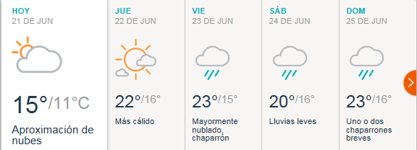
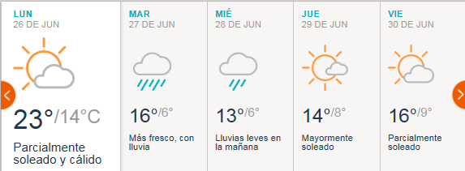

PREVISIÓN DE LLUVIAS.

PREVISIÓN LLUVIAS, ACUMULADAS PARA 5 y 7 DÍAS ACTUALIZADO EL DÍA 21/06/2017 (Fuente CEPTEC e INMET).
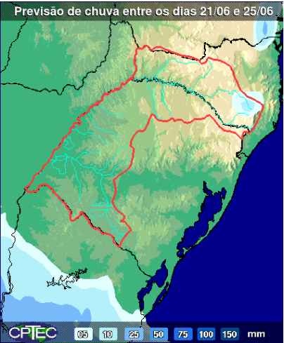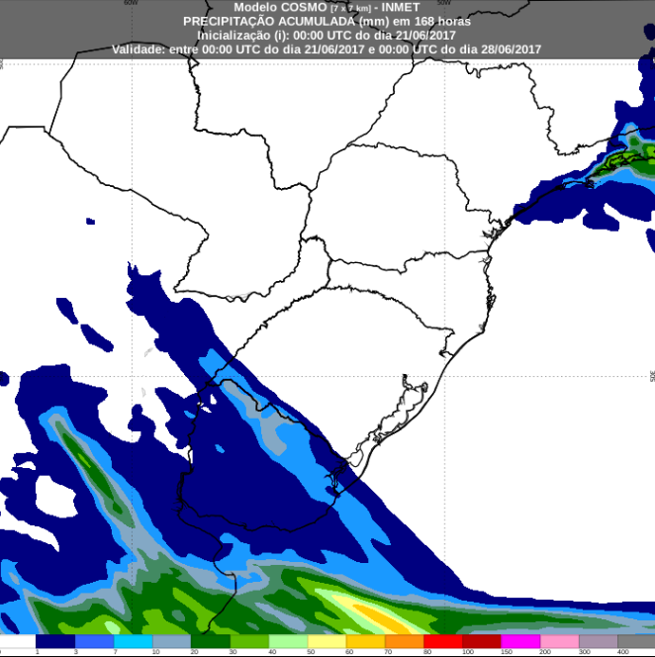

PREVISIÓN DE APORTES Y LLUVIAS PARA SALTO GRANDE (fuente CTM día 21/06/17).

LLUVIAS OCURRIDAS

LLUVIAS OCURRIDAS EN EL MES DE JUNIO (SEGÚN SGE) EN LAS CUENCAS DEL RÍO NEGRO.
Prom. Hist. = Promedio acumulado histórico desde 1994.

LLUVIAS OCURRIDAS EN LOS ULTIMOS 7 DÍA, CUENCA DEL RÍO NEGRO

Nota: Datos actualizados al 21/06/2017 7:00 horas

PREVISIÓN DE GENERACIÓN EÓLICA 288h DÍA VIERNES 16/06/17
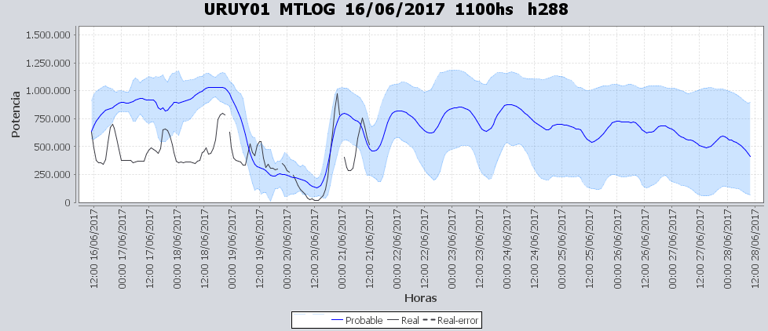
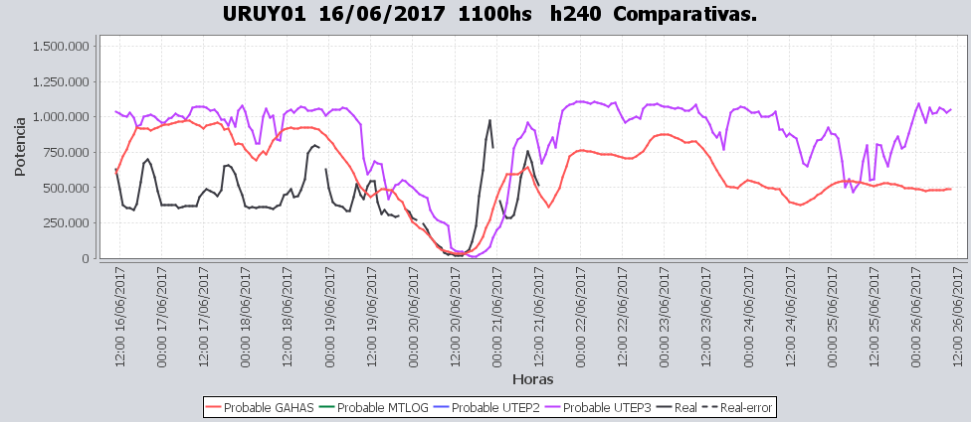

PREVISIÓN DE GENERACIÓN EÓLICA 288h DÍA MIERCOLES 21/05/17
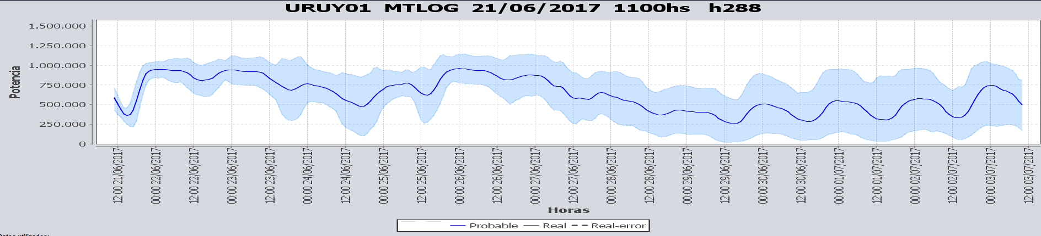

SEMANALES.

SEMANAL DE LA PRESENTE SEMANA (jueves)

SEMANAL DE LA SEMANA PROXIMA (jueves)

ANÁLISIS A REALIZAR.

MEDIANO PLAZO/OPERGEN:

SIMULACION CORTO PLAZO

SIMULACION CORTO PLAZO CPC
Caso libre sin exportación.

Caso libre con exportación.

SIMSEE:
Caso libre SLL SE

Caso libre SLL CE

ANALISIS MENSUAL
No aporta información en las actuales circunstancias.

DESPACHO POR CALIDAD DE ABASTECIMIENTO.
No corresponde.-

DISPONIBILIDAD DE COMBUSTIBLE.
No se prevén restricciones.

pRECIO SPOT.
Dado que se declara riesgo de vertimiento para el SIN, el precio spot será 0 o el correspondiente al costo variable de la térmica despachada por potencia.

Valorización de los recursos hidráulicos
Los valores de agua para todas las centrales en vista de la declaración de riesgo de vertido es de 0 U$S/MWh.

CONCLUSIONES DE LOS ESTUDIOS REALIZADOS.

PERSPECTIVAS Y RESULTADOS PARA LA SEMANA ENTRANTE
No hay pronósticos de precipitaciones para los próximos días en ninguna de las cuencas.
Como se mencionó anteriormente, los aportes previstos por CTM con y sin lluvia son altos y superiores al usinado a pleno de dicha central por lo que estará generando a pleno con vertederos abiertos por algunos días más.
La previsión de generación eólica es importante para toda la semana por lo que tal vez no sea necesario el despacho de unidades térmicas para suministrar los picos de potencia.
Se espera que en las madrugadas sea necesario limitar la generación eólica.

Modelos
OPERGEN/CPC
- El modelo en su corrida libre genera a pleno con Salto grande en todo el periodo exportando los excedentes. En algunos picos necesita despachar generación del Río Negro para suministrar la demanda.
- Las corrida con exportación gener a pleno con todos los recursos hidráulicos exportando los excedentes.
SIMSEE
El modelo realiza un despacho similar al de CPC en ambas corridas.

Despacho propuesto
En base a lo antedicho se declara riesgo de vertido en el SIN para toda la semana. Siendo el despacho propuesto el siguiente:
- Salto Grande a pleno (mientras se esté en control de crecida).
- Generación autodespachada no modulable.
- Generación autodespachada modulable.
- Río Negro cierra la demanda.

RECOMENDACIONES Y CONCLUSIONES.
Se presentaron en el punto anterior.

INTERCAMBIOS PROGRAMADOS PARA LA SEMANA 26

IMPORTACIÓN OCASIONAL (ARGENTINA).
No se prevé.

IMPORTACIÓN OCASIONAL (BRASIL).
No se prevé.

EXPORTACIÓN DE EXCEDENTES HIDRÁULICOS, SOLAR, EOLICA Y BIOMASA
No se prevé.

EXPORTACIÓN DE GENERACIÓN TÉRMICA.
No se prevé.

INTERCAMBIOS A TRAVÉS DE CONVERSORA DE MELO
No se prevé.

INTERCAMBIOS A TRAVÉS DE CONVERSORA RIVERA-LIVRAMENTO.
No se prevé.

INTERCAMBIOS A TRAVÉS DE GARABÍ.
No se prevé.

OTRAS FUENTES DE GENERACIÓN.
- No se dispone de información.

BOLSAS DE ENERGIA INTERCAMBIADAS.
- Uruguay debe al sistema brasileño de energía de vertimiento aprox. 0.3 GWh contabilizada hasta el 9/3/11.
- Durante la semana 49 del año 2009 se brindó apoyo a Brasil por un monto de 2128 MWh.
- El día 4/1/10 se brindó apoyo a Brasil por un monto de 19 MWh.
- Argentina debe a Uruguay una bolsa de energía de 230 MWh (a confirmar con datos de la última exportación).

INDISPONIBILIDADES y limitaciones DE UNIDADES DE GENERACIÓN.

INDISPONIBILIDADES DE UNIDADES DE GENERACIÓN.

LIMITACIONES DE UNIDADES DE GENERACIÓN.

PRINCIPALES TRABAJOS EN LA RED.
La información se entregara mañana con la presentación.

